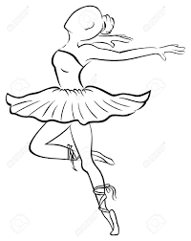
ΠΡΟΓΡΑΜΜΑ
- Παιδαγωγικό παιχνίδι Α1, Α2
- Πρόγραμμα ρυθμικής του Συλλόγου
Γονέων & Κηδεμόνων
α) Χορογραφία Ρυθμικής (ελεύθερο σ ώμα)
β) Χορογραφία μπαλέτου
3. Μικρό θεατρικό ΣΤ1, ΣΤ2 από τον μύθο
του Αισώπου : «Ο κόρακας και η αλεπού»
σε 3 γλώσσες: ελληνική, γαλλική και ποντιακή.
- Χορογραφία Ε1, Ε2 & Ε3: «Ego»
- Κινήσεις tae kwon do: «Tiger» από
τα αγόρια του Δ1, Δ2
- Χορογραφία ΣΤ2 : «Work from home»
- Χορογραφία Β2: «Bilionera»
- Χορογραφία ΣΤ2: «Lush life»
- Χορογραφία με καρέκλες Δ1, Δ2
- Χορογραφία με στεφάνια Β1
- Χορογραφία ΣΤ2: «Get ugly»
- Χορογραφία Γ1: «Γίνε καλοκαίρι»
- Χορογραφία Γ2: «Ο γύρος του κόσμου»
Φινάλε με όλους τους μαθητές : «Fame»

